

Администрация города Ростова-на-Дону
Управление по делам гражданской обороны
и чрезвычайным ситуациям
предупреждает:
находясь на природе, Соблюдайте
правила пожарной безопасности !
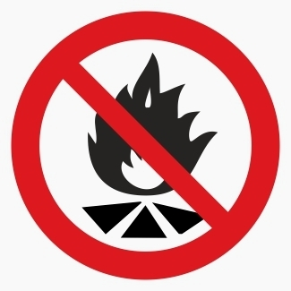
- Находясь на природе в пожароопасный период, не разводите костры. Огонь может распространиться и привести к возгоранию древесно-кустарниковой растительности, лесных участков, гибели объектов животного мира.
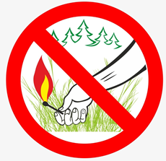
- Не поджигайте траву на улицах, придомовых территориях и в лесу. Если вы увидите, как это делают другие, постарайтесь их остановить и объяснить, что травяные палы опасны.
- Не выбрасывайте из окон автомобилей, поездов, электричек зажженные сигареты и спички – убедитесь, что они погасли.
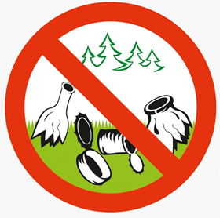
- После отдыха на природе не оставляйте мусор, стеклянные бутылки и осколки. Пожар вполне может возникнуть от незначительного источника огня.
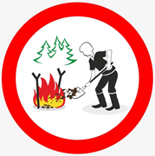
- Если вы обнаружили начинающийся пожар, то постарайтесь его затушить самостоятельно. Иногда просто достаточно затоптать пламя. Убедитесь, что трава действительно не тлеет, иначе огонь может снова появиться.

ЕСЛИ ПОЖАР ВЫ НЕ МОЖЕТЕ ПОТУШИТЬ СВОИМИ СИЛАМИ,
НЕЗАМЕДЛИТЕЛЬНО ЗВОНИТЕ –
«101» ИЛИ «112»!
